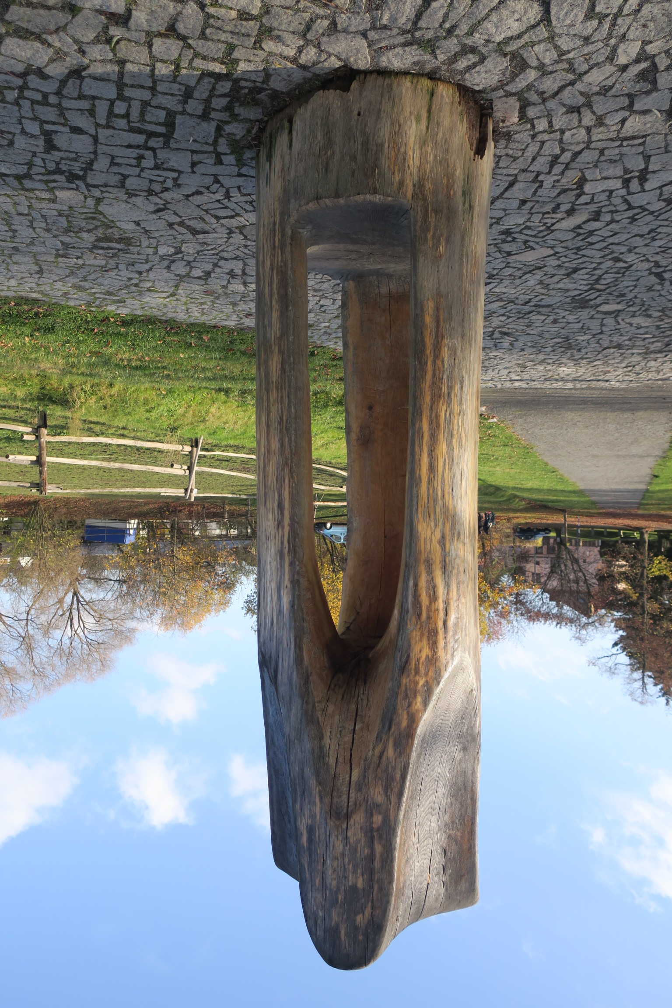Sochy a materiály

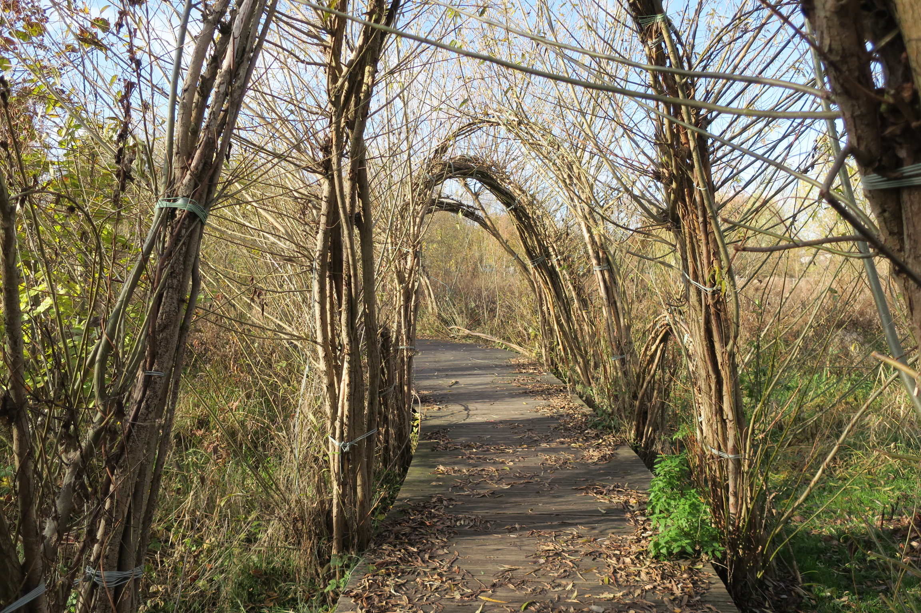Dřevěná zvonička v parku Lázeňská louka v Říčanech. Rok 2012, autor: Pavel Cupák.

Vrbový altán na Lázeňské louce v Říčanech.

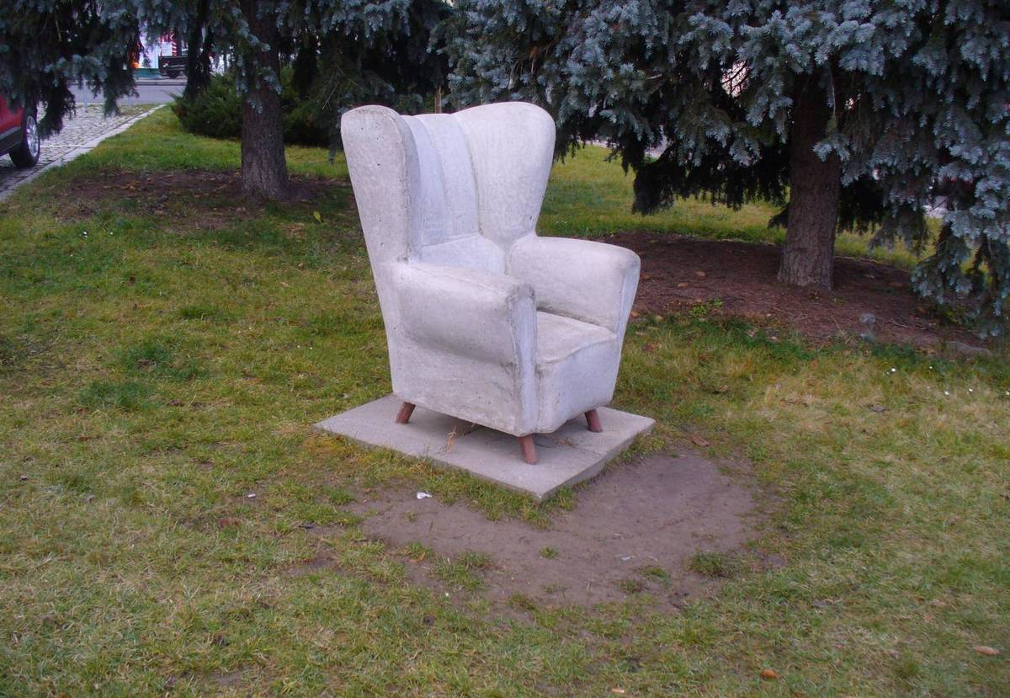Betonová plastika Křeslo v parku Antonína Švehly v Říčanech. Vyrobeno v betonárce v Letech. Zaformování je dílem sochaře Zdeňka Ruffera.
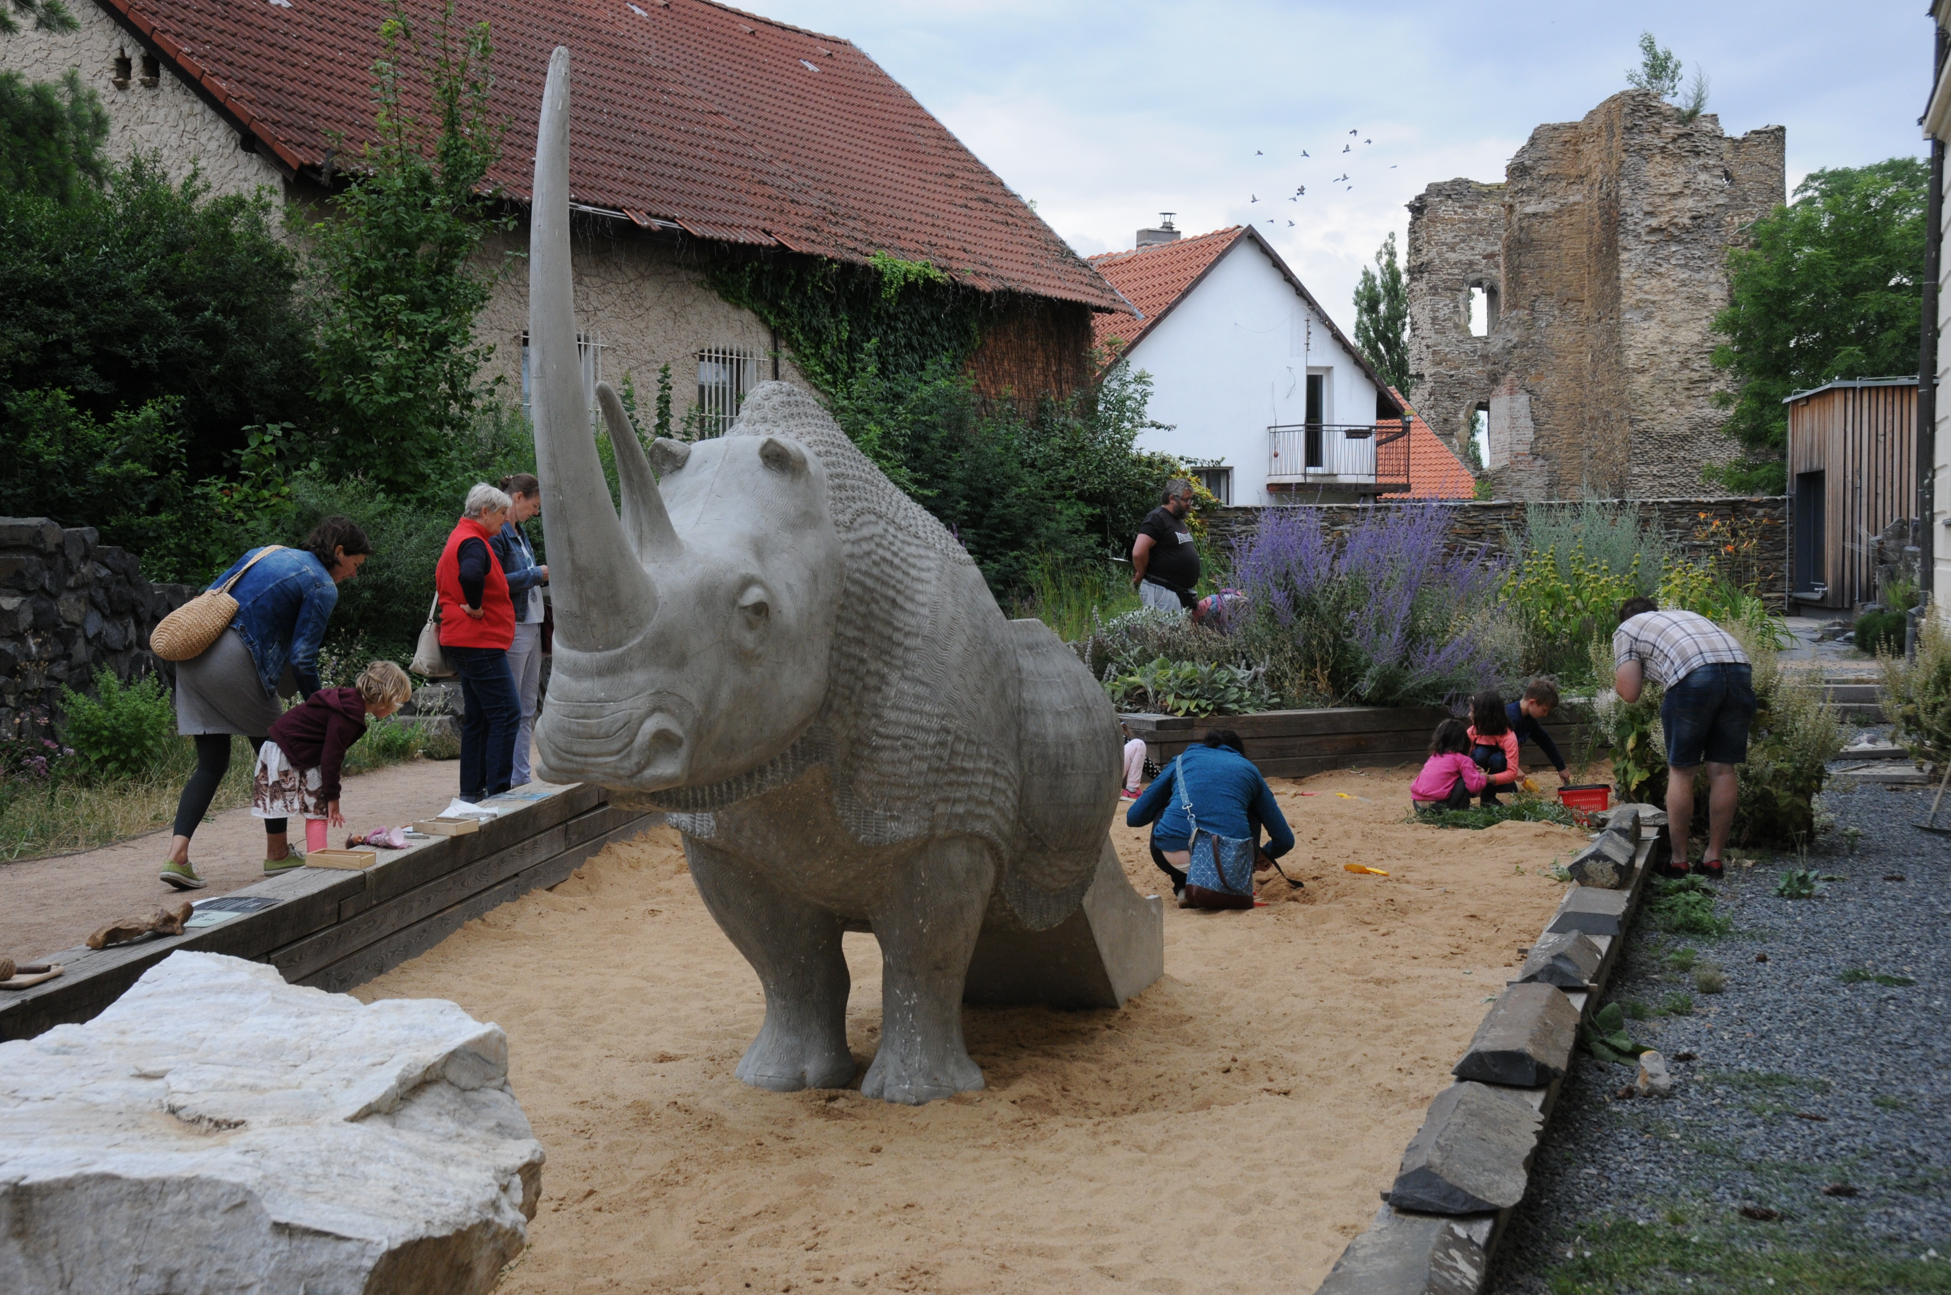
Socha srstnatého nosorožce v Geoparku v Říčanech. Rok 2019, autor: MgA. Adam Velíšek.

Zdroje: archiv Muzea Říčany

